百福牛企业分享会
联系人名称： |  | 联系人电话： |  |  |  | 邮箱：
企业名称： |  |  |  |  |  | 网址：
企业地址：
企业经营范围：
企业主要产品：
出口： | % | 内销： |  |  | %
调查问卷 ☑□
您了解百福科技有限公司吗？ |  |  | 是□否□ | 百福牛秘帮您卖货，有了解吗？ |  |  |  | 是□否□
您知道百福科技经营范围吗？ |  |  | 是□否□ | 百福牛秘帮国外客户建厂，有了解吗？ |  |  |  | 是□否□
百福线上3大产品，2大工具软件，1个线下产品有了解吗？ |  |  | 是□否□ | 百福进出口贸易一站式服务有了解吗？ |  |  |  | 是□否□
百福中国（国际站）装备制造供应链平台有了解吗？ |  |  | 是□否□ | 百福交易模式，有了解吗？ |  |  |  | 是□否□
装备世界（国际站）3000多种生产线方案一带一路产能输出平台，有了解吗？ |  |  | 是□否□ | 百福B2B2B商业模式，有了解吗？ |  |  |  | 是□否□
百福优选商城帮您去库存，进口产品特卖有了解吗？ |  |  | 是□否□ | 百福可以帮您把产品或产能输出到一带一路138个国家，有了解吗？ |  |  |  | 是□否□
百福牛APP和小程序给您送订单，有了解吗 |  |  | 是□否□ | 您愿意加入百福牛秘或成为百福的供应商吗？ |  |  |  | 加入□  暂不□
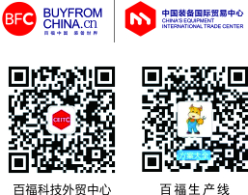
我想了解更多：
时间：

